Программа информатизации
муниципального общеобразовательного учреждения
средней общеобразовательной школы № 27
Ленинского района города Новосибирска

Федеральная целевая программа развития российского образования определяет основные стратегические задачи:
- Совершенствование содержания и технологий образования;
- Развитие системы обеспечения качества образовательных услуг;
- Повышение эффективности управления образованием;
- Совершенствование экономических механизмов в сфере образования.
В целях реализации стратегических задач ФЦПРО в образовательном учреждении разработана программа развития школы до 2010г. Перспективой развития нашего образовательного учреждения является переход к лицейскому образованию, которое предполагает освоение образовательных программ повышенного уровня сложности в области математики, физики, технологии и ИКТ, активное внедрение информационных технологий в образовательную и управленческую деятельность школы.

В программе определены основные направления развития школы:
- Обновление содержания образования, интеграция информационно-коммуникационных технологий в образовательный процесс;
- Внедрение активных форм учебной деятельности;
- использование инновационных форм организации образовательного процесса, в том числе проектной, исследовательской, дистанционной;
- Формирование новой педагогической позиции и роли учителя в образовательном процессе;
- Обновление образовательной среды, в том числе за счет информатизации школы, включающей цифровые учебные инструменты, электронное цифровое хранилище работ учащихся и учителей, расписание уроков, доступные внутри и вне школы;
- Апробирование новых подходов в управлении школой с использованием ИКТ;
- Формирование информационной культуры субъектов образования;
- Наращивание технического, кадрового, учебно-методического потенциала образовательного учреждения для решения задач информатизации образовательной среды.

Основная цель программы информатизации:
- Переход на качественно новый уровень в использовании компьютерной техники и информационных технологий в образовательном процессе и создание в школе открытого образовательного информационного пространства

Задачи:
- Обеспечение развития сложившейся методологии образования школы за счет использования информационно-коммуникационных технологий;
- Внедрение информационно-коммуникационных технологий в образовательную и управленческую деятельность;
- Создание механизма управления процессом информатизации школы;
- Формирование ИКТ-компетенций педагогов и учащихся через системное использование новейших технологий и информационных ресурсов в учебной и внеурочной деятельности.;
- Создание банка программно-педагогических средств для использования ИКТ в учебном процессе;

Программа информатизации образовательного учреждения разрабатывалась на основе анализа текущего состояния информационной среды школы

В школе созданы условия для организации информационной среды:
1. Материальное обеспечение процесса создания информационного пространства.
В школе имеется 56 компьютеров, которые обеспечивают образовательный процесс современными ИКТ, используются в управленческой деятельности ОУ.

Кабинеты информатики (2 кабинета) | 22
Мультимедийный кабинет | 11
Предметные кабинеты (АРМ учителя) | 8
Библиотека, медиацентр (АРМ библиотекаря) | 1
Библиотека (АРМ учителя) | 1
Управление ОУ:  АРМ директора  АРМ заместителей директора по УВР, ВР, НМР  АРМ заместителя директора по АХЧ  АРМ бухгалтера  АРМ бухгалтера Попечительского совета  АРМ секретаря  АРМ «Хронограф» | 11  1  4  1  2  1  1  1
Технический комплекс «Актовый зал» | 1
Социально-психологический центр (АРМ психологов, социального педагога) | 1

Кроме того, в образовательном учреждении имеется мультимедийный проектор с двумя стационарными и одним переносным экраном, используются устройства ввода и вывода графической информатизации (четыре сканера, цифровой фотоаппарат, цифровая камера, девять принтеров и пять копировальных аппаратов).
В свободном доступе для учащихся школы находятся 44 компьютера. На базе библиотеки создана медиатека, куда была передана часть ЦОР. В настоящее время она включает более 150 единиц электронных образовательных ресурсов. Кроме того, учащиеся и педагоги школы используют цифровые образовательные ресурсы для подготовки домашних заданий, творческих и проектных работ, написания рефератов и др.
Школа подключена к Интернету через ADSL-модем, а также через телефонную линию (обычный модем). Ведутся работы по объединению всех компьютеров школы в единую локальную компьютерную сеть.
Сегодня на 16 учащихся школы приходится 1 компьютер, в 2005-2006 учебном году 1 компьютер приходился на 61 учащегося.
Более 80 % учеников и 90% педагогов имеют компьютеры дома.
Увеличение количества компьютеров способствовало установлению равного доступа к полноценному образованию различным категориям обучающихся в соответствии с их индивидуальными склонностями и потребностями.
2. В 2008г. в функционал заместителя директора по УВР введено руководство реализацией Программы информатизации образовательного учреждения. Техническое облуживание средств ИКТ обеспечивает системный администратор.

3. Организовано постоянное повышение квалификации учителей школы в области ИКТ. Обучение педагогического коллектива осуществляется дифференцировано, с учетом уровня владения ИКТ. В течение 2008г. повышение квалификации прошли 75% учителей, в целом 95% педагогов владеют современными информационно-коммуникационными технологиями.
В настоящее время в школе работают две творческие группы
(педагогические бригады) учителей среднего звена:
Группа «Технология создания презентаций» объединяет учителей -предметников и учителя информатики. В процессе изучения информатики дети создают презентации по различным предметам. Учитель информатики курирует технологический процесс, а учителя-предметники помогают детям определить содержательную сторону презентации. Группа работает с 2002 года. Силами учащихся созданы презентации, которые используются в учебном и воспитательном процессе школы.
Группа «Использование ИКТ на уроках» объединяет учителей-предметников по проблеме выбора и разработки методики применения ИКТ на уроках. В составе группы учитель русского языка и литературы, учитель математики, учитель истории и физики
Продолжают работу инициативные группы учащихся (школьные бригады):
- По созданию и обслуживанию школьного сайта;
- По музыкальному обеспечению воспитательного процесса с использованием ИКТ;
- Группа, ведущая Школьную Книгу рекордов и Школьный архив.

4. Методическую поддержку реализации программы информатизации образовательного учреждения обеспечивает сотрудничество с кафедрами НИПКиПРО, специалистами ОблЦИТа, ГЦРО, городским Центром информатизации «Эгида».
I. Содержательный аспект Программы информатизации образовательного учреждения.

Обновление содержания образования, интеграция ИКТ
в образовательный процесс
Введение предмета «Информатика и ИКТ» на двух уровнях:
Модель 1 – как профильного предмета для школьников, увлеченных данной предметной областью и выбравших ее в дальнейшем основой своего профессионального образования (лицейские классы);
Модель 2 – как предмета базового уровня, являющегося неотъемлемой частью в будущей профессии, и необходимого для успешного освоения других профильных предметов (общеобразовательные классы)
Схема развития модели выпускника школы
по ступеням общего образования.
 | 2010 (краткосрочная) | 2012  (среднесрочная) | 2015  (перспективная)
Первая ступень  по программе  2-4 класс |  | 2 | 2
Первая ступень  по программе  3-4 класс | Модель 2 | Модель 2 | Модель 2
Вторая ступень  5-7 класс | Модель 2 | Модель 2 | Модель 2
Вторая ступень  8-9 класс | Модель 2 | Модель 2 | Модель 2
Третья ступень  10-11 класс (без курса информатики) | - | - | -
10-11 класс (базовый курс информатики) | Модель 2 | Модель 2 | Модель 2
10-11 класс (профильный курс информатики) | Модель 1 | Модель 1 | Модель 1

1. Развитие межпредметного проникновения ИКТ с целью формирования общеучебных и социальных компетенций учащихся:
в учебную деятельность учащихся | 2008-2009
проектную и исследовательскую деятельность | 2009
социально значимую, общественно полезную деятельность школьников. | 2009

2. Освоение интегрированных курсов «Математика и ИКТ», « Алгоритмизация и программирование» и др.
3. Введение в рамках предпрофильной подготовки учащихся элективных курсов по выбору:
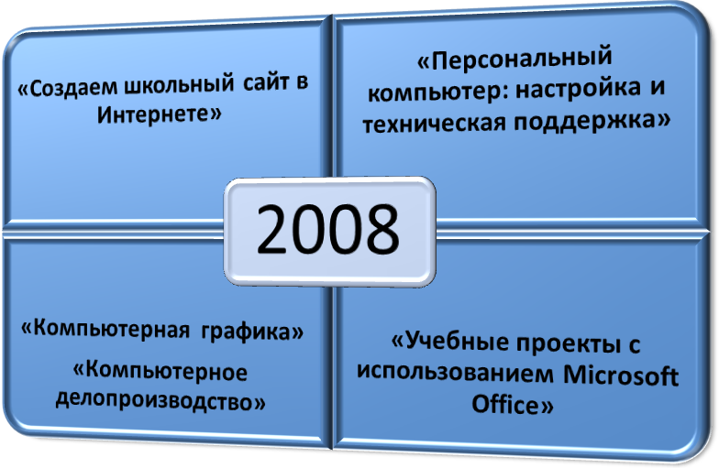

4. ИКТ-сопровождение дополнительного образования.
II. Технологический аспект реализации Программы

1. Установка лицензионных систем программного обеспечения.

III. Методический аспект реализации Программы

1. Развитие ИКТ-компетентности учителя:

Внедрение активных форм учебной деятельности с использованием новых педагогических инструментов:  - Интерактив;  - Мультимедиа;  - Моделинг;  - Коммуникативность;  - Производительность. | 2008
Освоение ИКТ - инструментов для работы в компьютерной среде: | 2008
Использование ИКТ- инструментария для сопровождения личного портфолио учителя. | 2008
Освоение инструментов дистанционного обучения | 2009
Освоение инструментария профессионального сетевого взаимодействия с коллегами в ИКС. | 2009
Апробация технологии тестирования и аттестации учащихся в ИКС. | 2009

2. Учебно-методическое обеспечение образовательного процесса
УМК для 2 - 4 классов
Матвеева Н. В. Информатика: Учебник для второго класса
Матвеева Н. В. Информатика: Рабочие тетради для второго класса: ч. 1
Матвеева Н. В. Информатика: Рабочие тетради для второго класса: ч.2
Матвеева Н. В. Обучение информатике во втором классе: Методическое пособие +CD-ROM .
Матвеева Н. В. Информатика: Учебник для третьего класса
Матвеева Н. В. Обучение информатике в третьем классе. Методическое пособие.
Матвеева Н. В. Информатика: Рабочие тетради для третьего класса: ч.1
Матвеева Н. В. Информатика: Рабочие тетради для третьего класса: ч.2
Матвеева Н. В. Информатика. Контрольные работы для 3 класса
Матвеева Н. В. Информатика: Учебник для четвертого класса
Матвеева Н. В. Информатика: Рабочая тетрадь для четвертого класса: ч.1
Матвеева Н. В. Информатика: Рабочая тетрадь для четвертого класса: ч.2
Матвеева Н. В. Информатика. Контрольные работы для 4 класса
Наглядные пособия для 2 - 4 классов
Введение в информатику: Комплект плакатов и методическое пособие. — 12 плакатов
УМК для 5 - 7 классов
Босова Л. Л. Информатика: Учебник для 5 класса
Босова Л. Л. Информатика: Рабочая тетрадь для 5 класса
Босова Л. Л. Информатика: Учебник для 6 класса
Босова Л. Л. Информатика: Рабочая тетрадь для 6 класса
Босова Л.Л. Уроки информатики в 5-7 классах. Методическое пособие
Босова Л. Л. Информатика: Учебник для 7 класса
Босова Л. Л. Информатика: Рабочая тетрадь для 7 класса
Босова Л. Л. Занимательные задачи по информатике
Наглядные пособия для 5 - 7 классов
Информатика и ИКТ. 5–6 классы: Комплект плакатов и методическое пособие. — 12 плакатов
УМК для 7/8 - 9 классов
Угринович Н. Д. Информатика: Учебник для 7 класса
Угринович Н. Д. Информатика и ИКТ: Учебник для 8 класса
Угринович Н. Д. Информатика и ИКТ:Учебник для 9 класса
Угринович Н. Д. Преподавание курса «Информатика и ИКТ» в основной и старшей школе: Методическое пособие +CD (3 диска)
Угринович Н. Д. Практикум по информатике и информационным технологиям: Учебное пособие
Семакин И. Г. Информатика. Учебник для 8 класса
Семакин И. Г. Информатика. Учебник для 9 класса
Семакин И. Г. Информатика. Структурированный конспект базового курса. 8–9 классы
Семакин И. Г. Информатика. Задачник-практикум: 8—11 классы: т.т. 1, 2
Семакин И. Г. Преподавание базового курса информатики в средней школе: Методическое пособие
Наглядные пособия для 7/8 - 9 классов
Информатика и ИКТ. Основная школа: Комплект плакатов и методическое пособие. — 11 плакатов
УМК для 10 - 11 классов
профильный уровень
Угринович Н. Д. Информатика и информационные технологии: Учебник для 10класса. Профильный уровень
Угринович Н. Д. Информатика и ИКТ: Учебник для 11 класса. Профильный уровень (готовится к выпуску)
Угринович Н. Д. Практикум по информатике и информационным технологиям: Учебное пособие (готовится к выпуску)
Угринович Н. Д. Преподавание курса «Информатика и ИКТ» в основной и старшей школе: Методическое пособие +CD-ROM (3 диска)
базовый уровень
Семакин И.Г. и др. Информатика и ИКТ. Базовый уровень. Учебник для 10-11 кл.
Семакин И.Г. и др. Информатика и ИКТ. Базовый уровень. Практикум для 10-11 кл.
Семакин И. Г. Информатика. Задачник-практикум: 8—11 классы: т. т.1, 2
индустриально-технологический профиль,
базовый уровень
Угринович Н.Д. Информатика и ИКТ. Базовый уровень. Учебник для 10 класса
Угринович Н.Д. Информатика и ИКТ. Базовый уровень. Учебник для 11 класса (готовится к выпуску)
Угринович Н. Д. Практикум по информатике и информационным технологиям: Учебное пособие (готовится к выпуску)
Угринович Н. Д. Преподавание курса «Информатика и ИКТ» в основной и старшей школе: Методическое пособие +CD- (3 диска)

IV. Технический аспект реализации Программы
Насыщение образовательной среды средствами ИКТ

Приобретение ИКТ-оборудования
Интерактивная доска | 2 | 2009
АРМ учителя | 10 единиц | 2009-2010
Комплект оборудования для видеостудии | 1 | 2010
Оборудование лингафонного кабинета | 1 | 2011
Комплект оборудования для мобильного кабинета информатики | 1 | 2011-2012
Приобретение дополнительного компьютерного оборудования
фотокамеры | 3 | 2008
ЖК – телевизоры | 5 | 2009
Веб-камеры | 10 | 2009
видеокамера | 2 | 2010

Обновление ИКТ-обрудования, имеющегося в школе
V. Управленческий аспект реализации Программы

Совершенствование нормативно-правовой базы сопровождения Программы информатизации образовательного учреждения.

1. Создание и развитие цифровых зон школы:

Технический комплекс «Актовый зал». | 2007
Информационный центр управления реализацией Программы | 2008
Компьютерные классы | 2008
Мультимедийный кабинет | 2008
Школьный сервер (веб-студия школьного сайта) | 2008
Библиотека (медиацентр) | 2008
Предметные компьютеризированные кабинеты | 2008-2009
Издательский Центр | 2009
Видеостудия | 2010
Мобильный компьютерный класс | 2011

2. Создание педагогических бригад

Бригада учителей начальных классов – учителей информатики | 2008-2009
Бригада учитель начальных классов – школьные предметные бригады | 2008-2009
Учитель – предметник – школьные предметные бригады | 2008-2009
Бригада учителя – информатики – учителя-предметники | 2008-2009
Бригада ИКТ-активных учителей – школьные бригада ЦОР | 2008-2009

3. Создание школьных бригад

Бригада обслуживания АРМ школьной библиотеки; | 2008
Бригада обслуживания АРМ; | 2008
Бригада поддержки школьного сайта; | 2008
Бригада поддержки школьных баз данных и информационных архивов; | 2008-2009
Бригада школьных презентаций; | 2008-2009
Бригада школьного издательства; | 2008-2009
Бригада поддержки школьного тестирования; | 2008-2009
Бригада поддержки школьного самоуправления; | 2008-2009
Бригада компьютерной графики; | 2008-2009
Бригада консультирования по дистанционному обучению. | 2009-2010
Бригады компьютерного моделирования предметных циклов при методических объединениях; | 2009-2010
Бригада школьной видеостудии; | 2010

4. Развитие сетевой управленческой информационной среды образовательного учреждения

VI. Критерии эффективности реализации Программы информатизации

В результате реализации Программы информатизации образовательный процесс в школе должен перейти на качественно новый уровень.

1. Учитель должен обладать следующими компетенциями:
- иметь представления о правовых и этических нормах работы с информацией (лицензионное ПО, пароль, логин);
- уметь применять санитарные нормы и правила при работе с компьютером;
- иметь представление об информационных и образовательных ресурсах (электронных педагогических СМИ, образовательных порталах и коллекции ЦОР) и уметь ими воспользоваться;
- уметь использовать презентационное оборудование и средства (проводить выступления с использованием презентаций);
- уметь работать с различными видами информации на уровне пользователя (готовить текстовые, графические документы, использовать таблицы и расчет в них);
- владеть средствами выбранной им инструментальной компьютерной среды предметного назначения;
- владеть комплексом инструментов выбранной для использования в работе компьютерной среды совместно с традиционными средствами организации обучения на уроке (демонстрации, практикумы, лаборатории) в ИКС;
- освоить инструменты поддержки творческой деятельности в использовании учебных продуктов, предусмотренных для учителя в ИКС;
- применять инструменты – компьютерные аналоги организации урока: электронные журнал, рабочий план, учет статистики успеваемости учащихся в ИКС;
- использовать в работе инструменты профессионального сетевого взаимодействия с коллегами в ИКС;
- применять инструменты дистанционного обучения в ИКС;
- освоить и применять в работе инструменты тестирования и аттестации учащихся в ИКС;
- осуществлять сопровождение личного портфолио учителя – методической папки в ИКС.
2. Компетенции ученика:
Ученик в результате изучения информатики и ИКТ на базовом уровне должен
знать/понимать | основные технологии создания, редактирования, оформления, сохранения, передачи информационных объектов различного типа с помощью современных программных средств информационных и коммуникационных технологий
знать/понимать | назначение и виды информационных моделей, описывающих реальные объекты и процессы
знать/понимать | назначение и функции операционных систем
уметь | оперировать различными видами информационных объектов, в том числе с помощью компьютера, соотносить полученные результаты с реальными объектами
уметь | распознавать и описывать информационные процессы в социальных, биологических и технических системах
уметь | использовать готовые информационные модели, оценивать их соответствие реальному объекту и целям моделирования
уметь | оценивать достоверность информации, сопоставляя различные источники
уметь | иллюстрировать учебные работы с использованием средств информационных технологий
уметь | создавать информационные объекты сложной структуры, в том числе гипертекстовые документы
уметь | просматривать, создавать, редактировать, сохранять записи в базах данных, получать необходимую информацию по запросу пользователя
уметь | наглядно представлять числовые показатели и динамику их изменения с помощью программ деловой графики
уметь | соблюдать правила техники безопасности и гигиенические рекомендации при использовании средств ИКТ
использовать приобретенные знания и умения в практической деятельности и повседневной жизни для: | эффективного применения информационных образовательных ресурсов в учебной деятельности, в том числе самообразовании
 | ориентации в информационном пространстве, работы с распространенными автоматизированными информационными системами
 | автоматизации коммуникационной деятельности
 | соблюдения этических и правовых норм при работе с информацией
 | эффективной организации индивидуального информационного пространства
Выпускник, закончивший изучение информатики и ИКТ на профильном уровне должен
знать/понимать | логическую символику
знать/понимать | основные конструкции языка программирования
знать/понимать | свойства алгоритмов и основные алгоритмические конструкции; тезис о полноте формализации понятия алгоритма
знать/понимать | виды и свойства информационных моделей реальных объектов и процессов, методы и средства компьютерной реализации информационных моделей
знать/понимать | общую структуру деятельности по созданию компьютерных моделей
знать/понимать | назначение и области использования основных технических средств информационных и коммуникационных технологий и информационных ресурсов
знать/понимать | виды и свойства источников и приемников информации, способы кодирования и декодирования, причины искажения информации при передаче
знать/понимать | связь полосы пропускания канала со скоростью передачи информации;  базовые принципы организации и функционирования компьютерных сетей
знать/понимать | нормы информационной этики и права, информационной безопасности, принципы обеспечения информационной безопасности
знать/понимать | способы и средства обеспечения надежного функционирования средств ИКТ
уметь | выделять информационный аспект в деятельности человека; информационное взаимодействие в простейших социальных, биологических и технических системах
уметь | строить информационные модели объектов, систем и процессов, используя для этого типовые средства (язык программирования, таблицы, графики, диаграммы, формулы и т.п.)
уметь | вычислять логическое значение сложного высказывания по известным значениям элементарных высказываний
уметь | проводить статистическую обработку данных с помощью компьютера
уметь | интерпретировать результаты, получаемые в ходе моделирования реальных процессов
уметь | устранять простейшие неисправности, инструктировать пользователей по базовым принципам использования ИКТ
уметь | оценивать числовые параметры информационных объектов и процессов: объем памяти, необходимый для хранения информации; скорость передачи и обработки информации
уметь | оперировать информационными объектами, используя имеющиеся знания о возможностях информационных и коммуникационных технологий, в том числе создавать структуры хранения данных; пользоваться справочными системами и другими источниками справочной информации; соблюдать права интеллектуальной собственности на информацию
уметь | проводить виртуальные эксперименты и самостоятельно создавать простейшие модели в учебных виртуальных лабораториях и моделирующих средах
уметь | выполнять требования техники безопасности, гигиены, эргономики и ресурсосбережения при работе со средствами информатизации; обеспечение надежного функционирования средств ИКТ
использовать приобретенные знания и умения в практической деятельности и повседневной жизни для: | поиска и отбора информации, в частности, связанной с личными познавательными интересами, самообразованием и профессиональной ориентацией
 | представления информации в виде мультимедиа объектов с системой ссылок (например, для размещения в сети)
 | создания собственных баз данных, цифровых архивов, медиатек
 | подготовки и проведения выступления, участия в коллективном обсуждении, фиксации его итогов

VII. Поэтапная реализация Программы информатизации

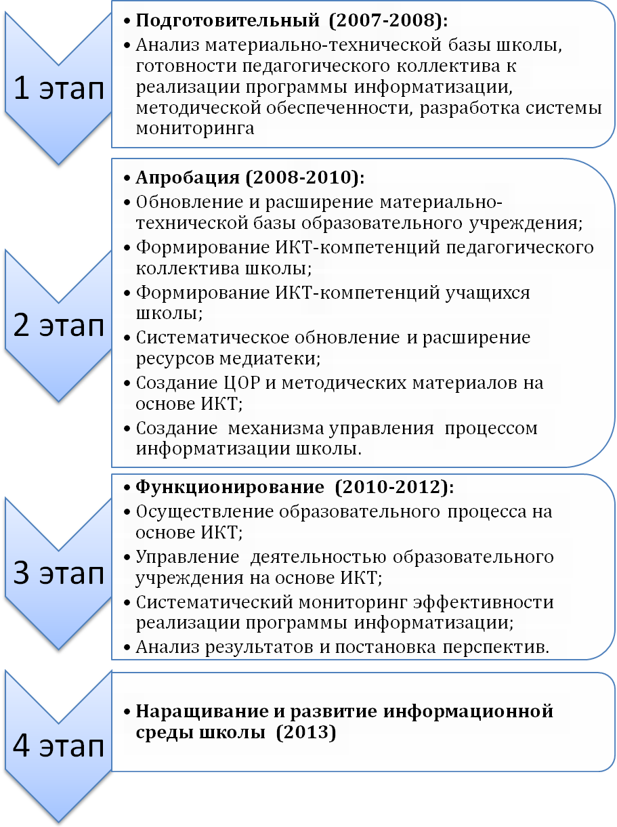

VIII. План реализации программы информатизации школы

Обновление и расширение материально-технической базы школы
Создание АРМ учителя предметника в предметных кабинетах школы | 2009-2010 | Администрация, зам. директора по информатизации | Наличие и функционирование
Подключение к информационной сети предметных кабинетов школы | 2008-2009 | Зам. директора по информатизации | Наличие и функционирование
Создание мультимедиа класса для использования на предметных уроках | 2008-2009 | Администрация | Наличие и функционирование
Создание и обновление библиотеки программного обеспечения, в том числе приобретение и обновление антивирусных программных средств для надежного функционирования информационной сети школы. | 2008-2009 | Зам. директора по УВР, системный администратор
Модернизация компьютеров | ежегодно | Зам по УВР
Создание условий для систематического использования ИКТ
в учебно-воспитательном процессе
Повышение ИКТ-компетентности педагогов через курсы | 2007-2008  постоянно | Зам. директора по УВР, педагоги-предметники | Разработка и проведение  уроков и мероприятий с использованием ИКТ
Обеспечение информационной системы автоматизации школы «1С: Хронограф. Школа» | 2007-2008 | Администрация, педагоги | Систематическое использование информационной системы автоматизации школы «1С: Хронограф. Школа»
Обучение классных руководителей работе с информационной системой  автоматизации школы «1 С: Хронограф. Школа» | 2007-2008 | Зам по УВР | Систематическое использование информационной системы автоматизации школы «1С: Хронограф. Школа»
Обучение учителей-предметников работе с информационной системой автоматизации школы «1С: Хронограф. Школа» | 2007-2008 | Зам по УВР | Систематическое использование информационной системы автоматизации школы «1С: Хронограф. Школа»
Создание банка цифровых образовательных ресурсов по каждому предмету | 2008 | Педагоги | Документация в виде перечня ЦОРов по всем предметным областям, формирование медиатеки
Наполнение банка данных школы методическими материалами педагогов | 2008 | Зам. директора по УВР, педагоги | Создание банка методических разработок и рекомендаций по использованию ИКТ на уроках
Апробация цифровых образовательных |ресурсов в рамках проекта «ИСО» | 2008-2009 | Педагоги | Документация в виде календарно-тематического планирования, протоколов предметных методических объединений и кафедр
Использование цифровых образовательных ресурсов на уроках | 2008-2009 | Педагоги | Разработка и проведение открытых уроков и мероприятий с использованием ИКТ, опрос учащихся, систематическое отслеживание результатов и повышение эффективности образовательного процесса
Ведение личных портфолио учителями с использованием ИКТ | 2008-2009 | Педагоги | Систематическое обновление и пополнение материалов учителями предметниками и классными руководителями
Апробация программы автоматического составления расписания занятий | 2008-2009 | Зам по УВР | Наличие и функционирование
Создание электронных классных журналов и страниц для родителей на сайте школы | 2008-2009 |  | Наличие и функционирование
Создание сети дополнительного образования по ИКТ (организация курсов, факультативов, профильных групп для профессиональной подготовки учащихся; создание банка данных результатов работы курсов, факультативов, профильных групп). | 2008-2009 | Зам по ВР | Наличие и функционирование
Организация досуга школьников (вовлечение учащихся в проектную деятельность с использованием средств ИКТ, работа студий детского компьютерного творчества, участие в сетевых образовательных проектах). | 2008-2009 | Зам по ВР | Создание системы дополнительного образования
Развитие информационно-управленческой системы (ведение школьной базы данных; делопроизводство на ПК, внедрение управленческих баз данных, компьютерная поддержка расписания). | 2008-2009 | Зам по УВР, секретарь, зам. по кадрам | Наличие и функционирование
Создание школьных бригад учащихся и педагогов | 2008-2010 | Зам по УВР
Организация дистанционного  образования школьников | 2009-2010 | Зам по УВР
Участие педагогов и учащихся школы в сетевых и дистанционных проектах образования | 2009-2010 | Зам. директора по УВР, педагоги | Тестирование
Участие педагогов школы в конкурсах педагогических инициатив в рамках проекта ИСО | 2009-2010 | Зам. директора по УВР, педагоги | Наличие поощрительных и подтверждающих участие документов
Использование ИКТ в работе школьных средств массовой информации (создание и наполнение школьного Web-сервера; выпуск электронной версии школьной газеты «ШПора») | 2009-2010 | Зам по ВР | Наличие и функционирование
Создание школьной видеостудии | 2010-2011 | Зам по ВР | Наличие и функционирование
Внедрение в единое информационное пространство
Организация деятельности педагогов и учащихся по использованию информационных ресурсов сети Интернет для реализации образовательных и воспитательных целей | 2008-2009 | Зам. директора по УВР | Анализ результатов работы педагогов и учащихся на заседаниях предметных методических объединений и кафедр
Обеспечение доступа к информационным ресурсам локальной и глобальной информационных сетей в школе | 2007-2008 | Зам. директора по УВР | Наличие и функционирование
Обновление сайта школы | постоянно | Зам. директора по УВР | Наличие и функционирование

